Роспись игрушки

Глиняная игрушка своими руками, мастер-класс которой не так уж сложен, после раскрашивания наиболее полно раскрывает красоту и самобытность.
Роспись глиняных игрушек практиковалась давно. В каждом регионе есть свои особенности раскрашивания. Существует множество видов росписи, бывает и так, что даже соседние деревни отличаются в том, какой вид используют при росписи глиняной игрушки. Чаще всего мастера старались использовать яркие простые цвета, которые подсказывала сама природа : желтый – цвет солнца, зеленый – травы, синий – небо, красный – огня и т. д.
Несмотря на то, что роспись игрушек – это мастерство, которое увлеченно изучают и классифицируют искусствоведы, обучиться техникам того, как нарисовать на глине простейший узор, может каждый желающий. Роспись игрушек из глины не так уж сложна, ведь в большинстве случаев это образцы народного искусства. Детали росписи просты и не требуют особых навыков в рисовании. Можно использовать ватные палочки и гуашь или акриловые краски. Палочку окунают в краску и прикладывают к поверхности изделия.
Такая технология помогает создать узор в стиле дот-арт. Во многом он напоминает первобытные узоры, которые использовались для украшения керамики, поэтому глиняная игрушка, рисунок на которой нанесен таким образом, будет выглядеть самобытно и аутентично.
Давайте для начала попробуем создать рисунок на листе бумаги. После проделанных движений на листе остается точка или кружочек, кому как больше нравится. Чем сильнее нажим на палочку, тем больше получается точка, чем больше краски на палочке, тем ярче становится точка.
Таким образом, проходимся по контуру, меняя цвета, новый цвет — новая палочка.

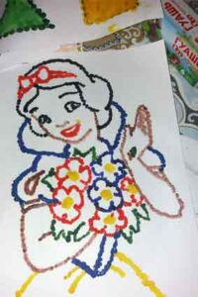
Так же можно точками закрасить не только контур, но и заполнить весь рисунок. Из таких точек и будет будущая картина.
Можно воспользоваться не одной палочкой, а сразу «пучком палочек», возьмите несколько палочек и скрепите их между собой резинкой, сразу все палочки окуните в краску и оставьте отпечаток на листе бумаге. При помощи такой техники удобно рисовать различные деревья, цветы, облака, сугробы, салют, и большие площади для заполнения.

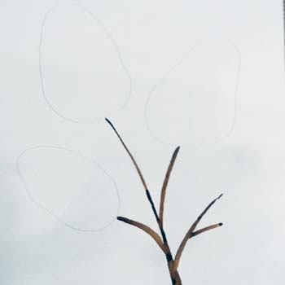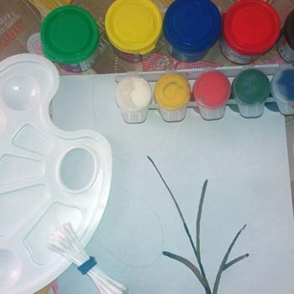

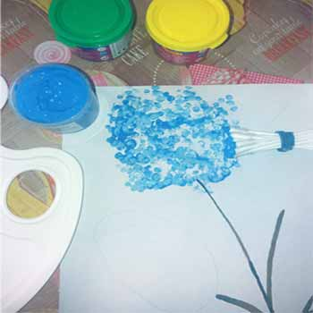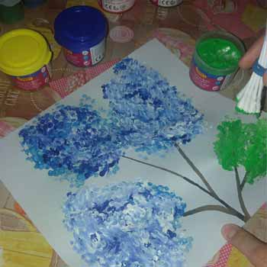

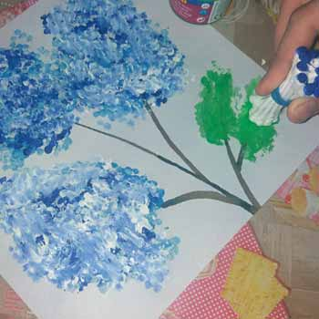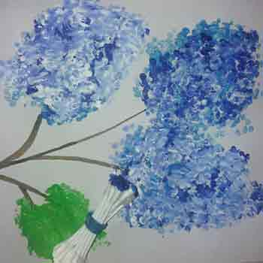

Есть вариант раскрашивания самого рисунка внутри контура при помощи акварели и кисточки.
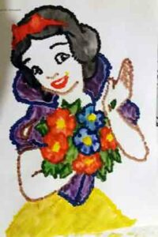
Выбирайте, меняйте стили рисования. Создавайте яркие и неповторимые рисунки. Творите чудеса.
Первые ваши работы желательно, чтобы были простые по сюжету. Дальше следуйте правилу, от простого двигаемся к сложному. Если вы не хотите рисовать по шаблону, то рисуйте то, что вам хочется, как угодно и что угодно. Моя задача просто поддержать вашу творческую фантазию и самостоятельность.
А теперь после того, как вы дорогие ребята научились рисовать данной техникой на бумаге – давайте попробуем нанести рисунок на нашу уже готовую к раскрашиванию курочку.
Создавайте яркие и неповторимые рисунки. Творите чудеса! Поместите фото своей работы в контакте на моей страничке.

